**Dlaczego drenaż limfatyczny twarzy ma prozdrowotne działanie?**

**W tym artykule przedstawiamy charakterystykę układu limfatycznego oraz co można zrobić, kiedy przestaje on działać prawidłowo.**

**Drenaż limfatyczny twarzy dla lepszej odporności**

Zaburzone działanie układu limfatycznego może prowadzić do przykrych konsekwencji, które zaburzają estetykę wyglądu, a także samopoczucie. **Drenaż limfatyczny twarzy** jest mało inwazyjnym sposobem, który może pomóc osobom, zmagającymi się z zaburzeniami działania tego układu. W tym artykule wyjaśniamy, czym jest układ limfatyczny oraz jakie pozytywne efekty może przynieść specjalistycznie wykonany masaż.

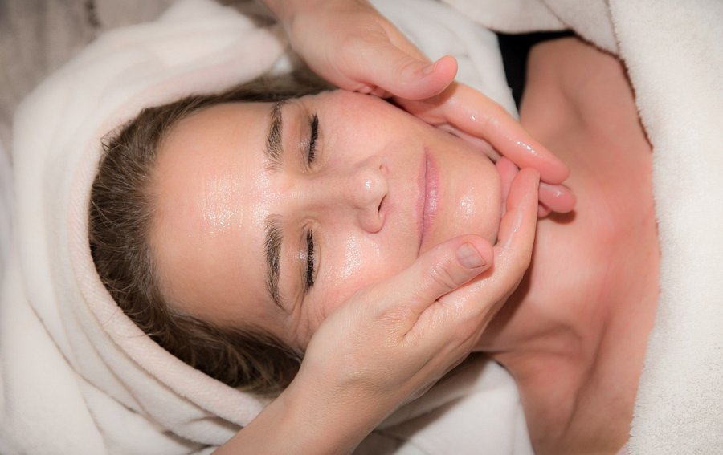

**Czym jest układ limfatyczny?**

Ciało człowieka to niezwykle rozbudowany organizm, w którym poszczególne układy odpowiadają za powierzone im zadania. Funkcją układu limfatycznego jest transportowanie płynu tkankowego, zwanego limfą. Płyn ten to swego rodzaju siły specjalne w organizmie, których zadaniem jest walka z bakteriami, aby nie dopuścić do zakażenia, oraz pozbywanie się toksyn. [Drenaż limfatyczny twarzy](https://geneoclinic.pl/drenaz-limfatyczny-twarzy/) jest jak przywrócenie rannych żołnierzy do pełni sił, aby dalej strzegli ciała człowieka. Ten niepozorny zabieg przynosi bardzo dużo korzyści.

**Zalety drenażu limfatycznego twarzy**

Pojawiające się na ciele obrzęki są znakiem, że układ limfatyczny nie funkcjonuje, tak jak powinien. Wtedy płyn ten zatrzymuje się w konkretnych miejscach organizmu, w tym też w twarzy. Rozprowadzić go można za pomocą specjalnej metody uciskania i rozmasowywania. Właśnie taki zabieg nazywamy *drenażem limfatycznym twarzy*. Poza redukcją nieprzyjemnych obrzęków masaż ten działa wyjątkowo relaksująco, a do tego działa jako naturalny lifting, wyostrzając jej rysy.